Stunde 4. Die Praktikumstunde, die Befestigung der Arbeit mit den Schildkröten
Plan:
1) Der Bau von Brücken in Teams.
2) Der Wettbewerb von Tänzen der Schildkröten.
Man muss die Welt erstellen, in der es Wasser gibt. Man kann eine beliebige Welt schaffen.
Der Bau von Brücken in Teams.
Man muss die Schüler in Teams von 2 Personen aufteilen und an jedes Team 5-6 Schildkröten verteilen, es hängt davon ab, wie breit die Brücke ist, die sie bauen wollen. Man muss auch alle notwendigen Ressourcen für den Bau der Brücke und ihre Dekoration ausgeben (man schmückt mit den Fackeln, den Blumen, einem Glühstein (glowstone) am liebsten). Wir geben beliebige Ressourcen aus, die die Kinder wollen.
Die Anforderungen:
1) Die Breit muss von 5 bis 8 sein. (Man braucht nicht, eine größere Brücke zu schaffen, da die Kinder nicht genug Zeit haben können, um die Brücke zu dekorieren).
2) Das Fundament der Brücke ist flach. Für diejenigen Teams, für die es einfach sein wird, muss man das Fundament schwieriger machen. In diesem Fall wird vorgeschlagen, auf beiden Seiten der Brücke die Stufen zu bauen (der Auf- und Abstieg von der Brücke).
3) Für die Brücke muss man einen Zaun bauen, die Bögen am Ein- und Ausgang, dann ein Dach, eine Treppe zum Dach, einen Zaun beim „ersten Stock“, um die Brücke zu schmücken.
4) Man darf nichts mit den Händen bauen (man kann warten, bis die Schüler die Schildkröten auf die Erde in der Nähe des Flusses stellen, und ihnen den Bau verbieten).
5) Jede Schildkröte baut ihre eigene „Zeile“ der Brücke oder des Zauns. Das heißt, um das Fundament der Brücke und dann das Dach zu bauen, brauchen alle 5 Schildkröten die gleichen Programme.
6) Um das Fundament zu bauen, startet einer der Partner drei „linke“ Schildkröten, der zweite Partner startet zwei oder drei andere Schildkröten. Es ist wichtig, denn wenn der Schüler als Erster nicht seine Schildkröte betritt (sogar, um Ressourcen zu platzieren), kann sein Partner sie nicht steuern.
7) Einer der Partner schreibt ein Programm vom Bau „einer Zeile“ des Fundamentes der Brücke und ein anderer Partner schreibt ein Programm vom Bau „eines Zauns“ einer Brücke. Dann tauschen sie die Programme aus (sie werfen die Disketten zueinander und essen sie).
Die Beispiele der Brücken, die von den Schülern gebaut wurden:
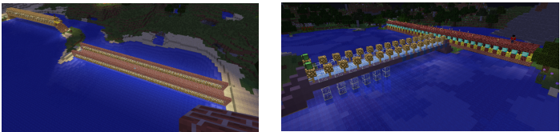
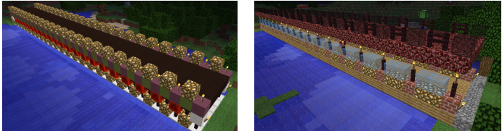

Der Wettbewerb von Tänzen der Schildkröten.
Für einen Wettbewerb von Tanzen der Schildkröten muss man alle Schüler zu einem offenen Bereich teleportieren (man kann den Platz in derselben Welt räumen), ihnen 15 bis 20 Minuten geben, damit die Schüler ein Programm vom Tanz schreiben. Dann zeigen sie der Reihe nach, was sie geschafft haben.
Es ist erlaubt, zu graben, Blöcke zu platzieren. Die Hauptanforderung ist, dass das Programm ohne Fehler abgeschlossen werden muss, andernfalls wird der Spieler vom Wettbewerb ausgeschlossen.
Die Schüler bewerten sich nach dem folgenden System: Jeder muss 2 Spielern (aber nicht sich selbst) eine Stimme geben. Die Person mit den meisten Stimmen wird gewinnen. Nach Ermessen des Lehrers kann man die Preise für die Spitzenplätze hinzufügen.

